Como Funciona a Fotossíntese, Respiração e Transpiração das Plantas
1) FOTOSSÍNTESE
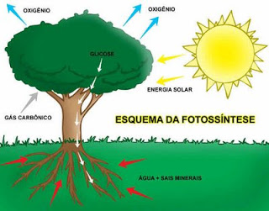
O termo fotossíntese significa síntese que usa luz.
A água é uma das matérias-primas da fotossíntese. A água entra pelas raízes e atinge todas as partes da planta, chegando às folhas, que são o principal local onde se realiza a fotossíntese. No ar que respiramos existe um gás muito importante, o dióxido de carbono. Esse gás entra nas plantas pelas folhas. A luz do Sol fornece a energia para a formação da matéria orgânica (açúcar).
Apesar de ser tão importante, a fotossíntese necessita de muito pouco para acontecer: água, dióxido de carbono e luz. No processo da fotossíntese a planta liberta algumas substâncias de que não necessita, como é o caso do oxigênio. Este gás é fundamental para a respiração dos seres vivos.
O açúcar produzido pela planta é utilizado para produção de energia. Se a planta produzir açúcar em grande quantidade, ela armazenará esse açúcar para uso futuro.Todos os seres vivos precisam de energia para sobreviver. A energia é retirada dos alimentos.
Os animais obtêm o seu alimento comendo plantas e outros animais.As plantas não comem, mas produzem o seu próprio alimento (açúcar) através do processo da fotossíntese.

A clorofila é responsável pela absorção de energia luminosa que será utilizada numa reação complexa na qual o dióxido de carbono reage com a água, formando-se glicose (base dos hidratos de carbono), que é armazenada e utilizada pelas plantas, libertando-se, como resíduo desta operação, moléculas de oxigênio.
A fotossíntese inicia a maior parte das cadeias alimentares na Terra. Sem ela, os animais e muitos outros seres seriam incapazes de sobreviver porque a base da sua alimentação estará sempre nas substâncias orgânicas proporcionadas pelas plantas verdes.
Os organismos clorofilados (plantas, algas e certas bactérias) captam a energia solar e a utilizam para a produção de elementos essenciais, portanto o sol é a fonte primária de energia.
Os animais não fazem fotossíntese, mas obtém energia se alimentando de organismos produtores (fotossintetizantes) ou de consumidores primários.
Na respiração ela consome oxigênio e libera gás carbônico do ambiente, A vida na terra depende no final das contas da energia derivada do sol. A fotossíntese é o único processo de importância biológica que pode colher esta energia.
Como as plantas se alimentam?
As plantas fabricam seu próprio alimento. Absorvem a luz solar e um gás, o gás carbônico. A luz solar e o gás carbônico unem-se à água e a um elemento químico das plantas, a clorofila. Tudo isso constitui o alimento da planta, um açúcar chamado glicose. Ao mesmo tempo, a planta libera oxigênio pelas folhas. Esse processo é chamado de fotossíntese.
Você sabia que as plantas e os animais precisam de energia para viver? Sua energia provém dos alimentos, e esses alimentos dependem da energia do Sol.
Você sabia que cerca de ¾ do planeta são ocupados pelo mar? Plantas pequenas chamadas plânctons vivem nele e produzem ¾ do oxigênio terrestre. A maior mede aproximadamente 1 metro; a menor, 50 vezes menos.

2) RESPIRAÇÃO
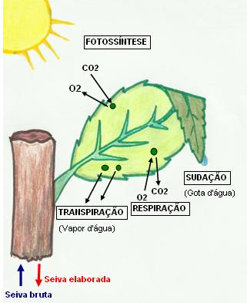
A respiração é um processo inverso ao da fotossíntese. No entanto, enquanto a respiração ocorre dia e noite sem parar, a fotossíntese só acontece em presença da luz. Portanto, durante a noite, quando a fotossíntese é interrompida, as plantas continuam respirando.
Como todos os outros seres vivos, as plantas necessitam de energia para crescer, repor as partes perdidas e realizar outras atividades. É através da respiração que essa energia é conseguida. Todas as células vivas de uma planta respiram.
Para realizarem a respiração, as células precisam do oxigênio presente no ambiente em que as plantas se encontram e da glicose produzida no processo da fotossíntese. Com isso, elas produzem a energia necessária para a realização de todas as suas atividades. No final desse processo, forma-se gás carbônico, que é liberado para o ambiente.

3) TRANSPIRAÇÃO
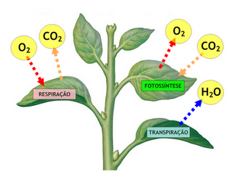
A transpiração é um mecanismo através do qual a planta perde água na forma de vapor, permitindo um controle de temperatura, pois, ao evaporar, a água retira calor da superfície da folha, refrescando-a. Devido à transpiração surge na folha uma força de sucção, provocando a subida da seiva bruta. Sendo assim, à medida que a água é perdida por transpiração, a folha retira água do caule e este, por sua vez, a retira das raízes, forçando-as a absorverem seiva bruta do solo. Com isso, forma-se uma coluna contínua de água no interior do caule, desde as raízes até as folhas.
Estômatos: Os estômatos são formados por células especiais que controlam a transpiração e as trocas gasosas da planta com o ambiente. A abertura e o fechamento dos estômatos são controlados por diversos fatores do ambiente, sendo o principal deles a água.
Se no ambiente houver quantidade de água suficiente, as células dos estômatos absorvem mais água das células vizinhas, aumentam de tamanho e forçam a abertura do orifício central. Dessa forma, os estômatos permanecem abertos e a planta perde vapor d'água. Quando o ambiente se torna seco, as células dos estômatos diminuem de tamanho e então o orifício central se fecha, impedindo a perda de água por transpiração.
A folha é o principal órgão de respiração das plantas, devido à presença dos estômatos, mas outros órgãos também respiram, como as raízes, por exemplo.

